Aufgaben

Den ESP8266 einrichten
Öffne das Programm, schließe deinen ESP8266 über USB an und gehe direkt auf den Punkt Werkzeuge → Optionen:
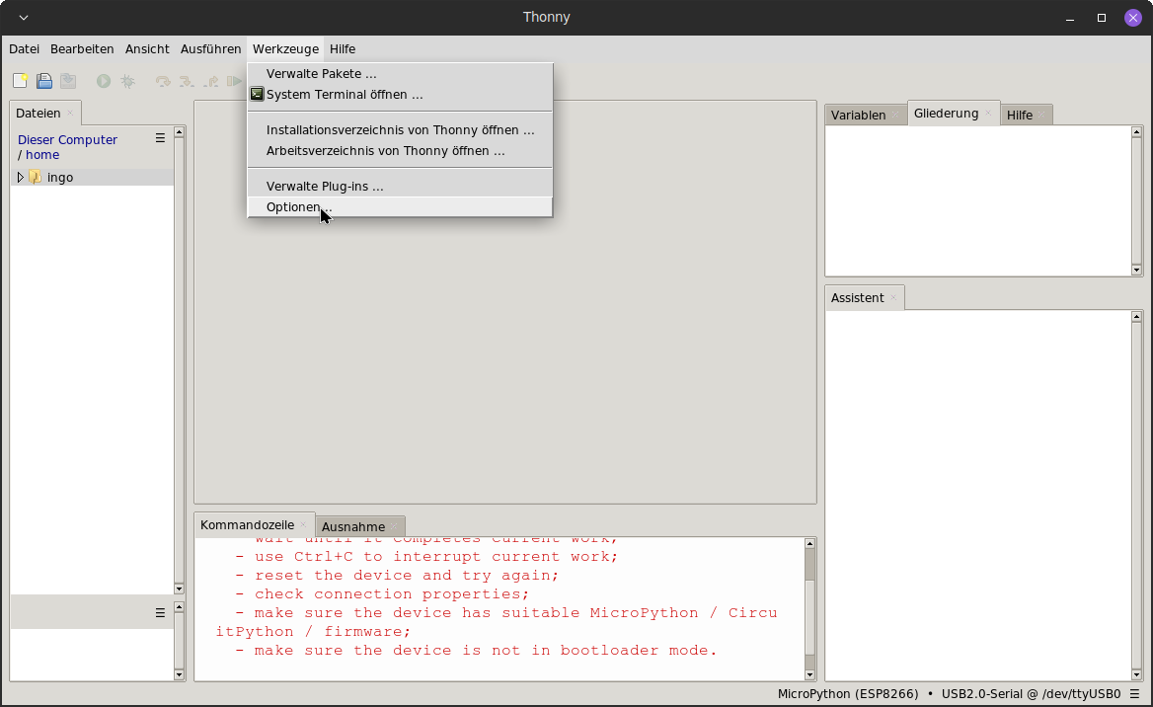
Dort sollte unter dem Reiter „Interpreter“ euer ESP8266 automatisch erkannt werden. Falls ihr ihn nicht finden könnt, meldet ihr euch bei uns.
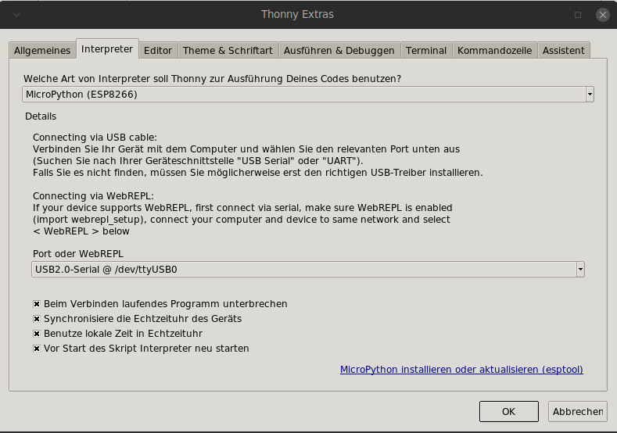
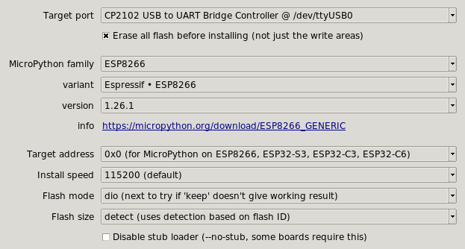

Hello World
Schreibe den Befehl
print(„Hallöchen“)
in die Kommandozeile unten in Thonny hinein und drücke Enter. Erscheint dein Text in der nächsten Zeile?
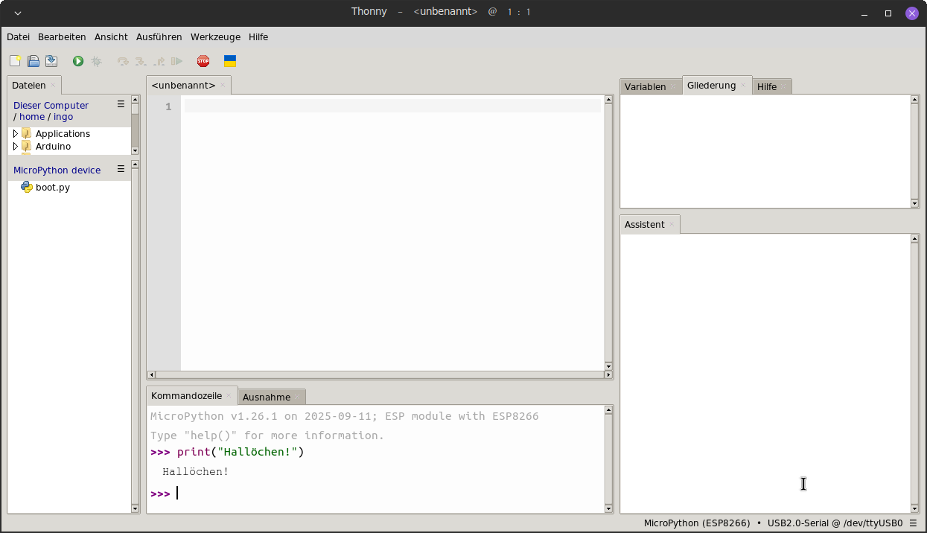
Der Befehl print() ist mit dem „Zeige Text“-Block von Makecode vergleichbar, den wir vorher auch schon genutzt haben, um uns die Sensorwerte anzeigen zu lassen.
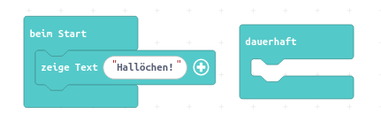

Aufgabe: Lege eine Variable text mit dem Inhalt „Hallöchen“ an:
text = „Hallöchen“
Gebe mit print() die Variable ausgeben und überprüfe den Inhalt.
Aufgabe: Lege die Variable zahl mit dem Inhalt 3 an:
zahl = 3
Erhöhe die Variable um 4 und gebe den neuen Wert mit print() aus.

Blinky LED
Füge die externe Bibliothek Pin mit der folgenden Zeile hinzu:
from machine import Pin
Bibliotheken sind so etwas wie Plugins. Ab jetzt kannst du den Befehl Pin() verwenden.

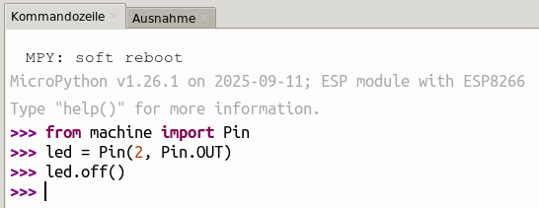
Achtung! Die LED auf dem ESP geht mit led.off() an und mit led.on() wieder aus – es ist genau umgedreht.
Aufgabe: Probiere die anderen LEDs auf dem Pflanzensensor aus. Sie sind an die folgenden Pins angeschlossen:
grün – Pin 14
gelb – Pin 12
rot – Pin 13
Aufgabe: Was ist led genau? Tipp: Die Struktur mit dem = Zeichen haben wir in der letzten Aufgabe schon benutzt.

Poesie
In dem Programmtext-Fenster kannst du mehrere Befehle jeweils in eine Zeile untereinander schreiben. Diese werden der Reihe nach ausgeführt, wenn du auf den grünen Pfeil klickst.
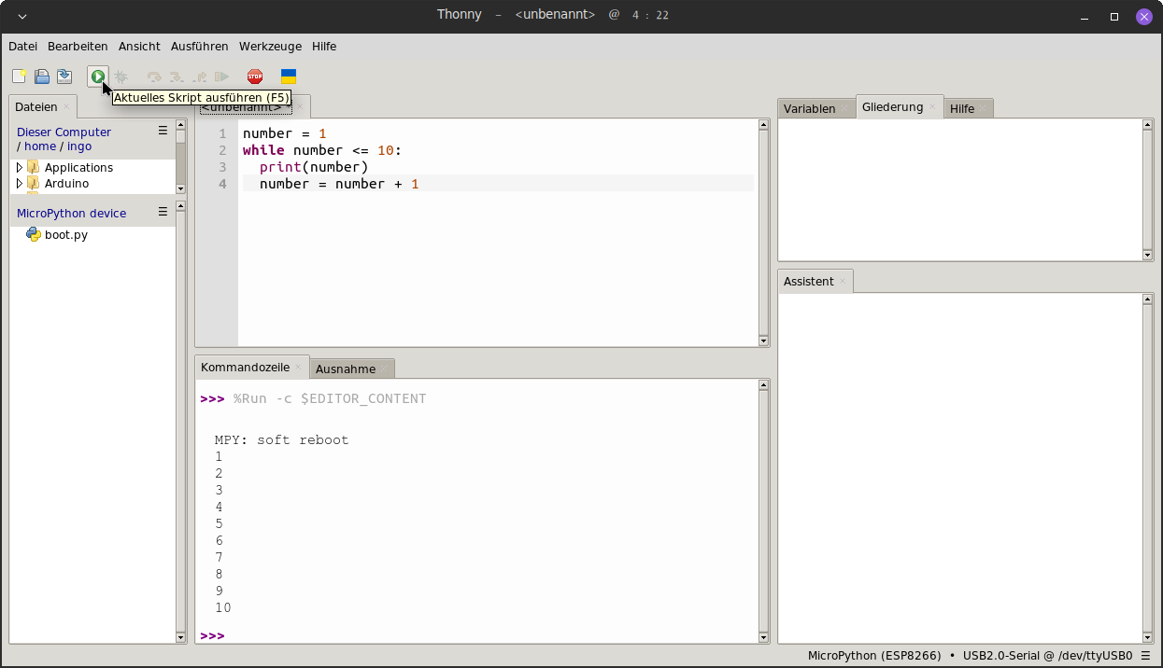
Programmtext-Fenster

Aufgabe: Lasse dir ein selber ausgedachtes Gedicht mit 4-5 Zeilen untereinander ausgeben.
Aufgabe: Lasse nach jeder Zeile des Gedichts eine beliebige LED für jeweils eine Sekunde aufleuchten und anschließend wieder ausgehen. Dafür benötigst du den Befehl sleep(sekunden) , damit wartet dein ESP einfach für die in sekunden eingetragene Zeit, z.B. sleep(3) für 3s. Den Befehl sleep() kannst du erst benutzen, nachdem du ihn mit from time import sleep eingebunden hast.

Schleifen
Eine Schleife wiederholt einen Block des Quellcodes. In Makecode habt ihr das z.B. für die Lärmampel benutzt:
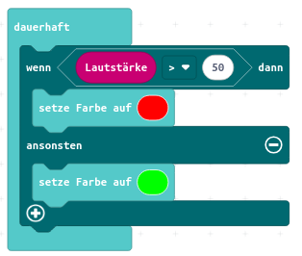
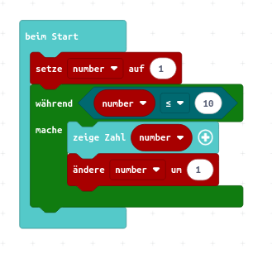
In Python gibt es stattdessen die while-Schleife (englisch für „während“):
Aufgabe: Schreibe ein Programm, das Zahlen von 1 bis 10 ausgibt (so wie rechts). Achte in Python auf die gleichen Einrückungen für den Block!
Aufgabe: Wenn dir jetzt noch nicht klar ist, wie while funktioniert, Google nach weiteren Informationen oder lasse es dir von einem Chatbot erklären.
Aufgabe: Lasse jetzt die Zahlen endlos nach oben zählen, solange der ESP Strom hat (vergleichbar mit der Dauerhaft-Schleife von Makecode).
Bonus: Lasse jetzt noch bei jeder Zahl eine LED kurz aufblinken.

Den Sensor auslesen
Um den Sensor auszulesen benötigen wir die Bibliothek
from machine import ADC
Lege eine Variable bodenfeuchte_sensor mit dem Inhalt ADC(0) an.
Lese den aktuellen Messwert ein mit: bodenfeuchte_sensor.read()
Aufgabe: Gebe den aktuellen Messwert dauerhaft aus, solange der ESP Strom hat. Füge zwischen zwei Messungen eine kleine Pause ein, damit die Zahlen nicht zu schnell kommen.
